**SEGUICI**

TOUR VIETNAM

*HANOI – HALONG – HOI AN – HUE – HO CHI MINH CITY – DELTA DEL MEKONG*

**MARZO - DICEMBRE 2025**

**10 GIORNI |8 NOTTI**

|  |  |  |
| --- | --- | --- |
| **DATA PARTENZA** | **QUOTA IN**  **CAMERA DOPPIA** | **SUPPLEMENTO SINGOLA** |
| **MARZO 14-21-28** | **2.139 €** | **340 €** |
| **APRILE 11** | **1.839 €** | **340 €** |
| **APRILE 18** | **3.119 €** | **340 €** |
| **APRILE 25** | **2.449 €** | **340 €** |
| **LUGLIO 18-25** | **2.139 €** | **340 €** |
| **AGOSTO 01-08-15** | **2.629 €** | **340 €** |
| **AGOSTO 22** | **1.839 €** | **340 €** |
| **SETTEMBRE 19-26** | **1.839 €** | **340 €** |
| **OTTOBRE 10-24** | **1.959 €** | **340 €** |
| **NOVEMBRE 07-14-21** | **1.779 €** | **340 €** |
| **DICEMBRE 19-26** | **2.169 €** | **340 €** |

Supplemento Tripla € 109*

*In caso di 3 adulti in tripla, è prevista 1 cabina doppia/matrimoniale + 1 cabina singola per la notte sulla barca nella Baia di Ha Long

Supplemento Hotel Deluxe € 179 | Supplemento Singola Hotel Deluxe € 539 | Supplemento pensione completa Hotel Superior € 140, per le partenze 19 e 26 Dicembre €263 Supplemento pensione completa Hotel Deluxe € 215 | Quota bambini su richiesta

LA QUOTA COMPRENDE

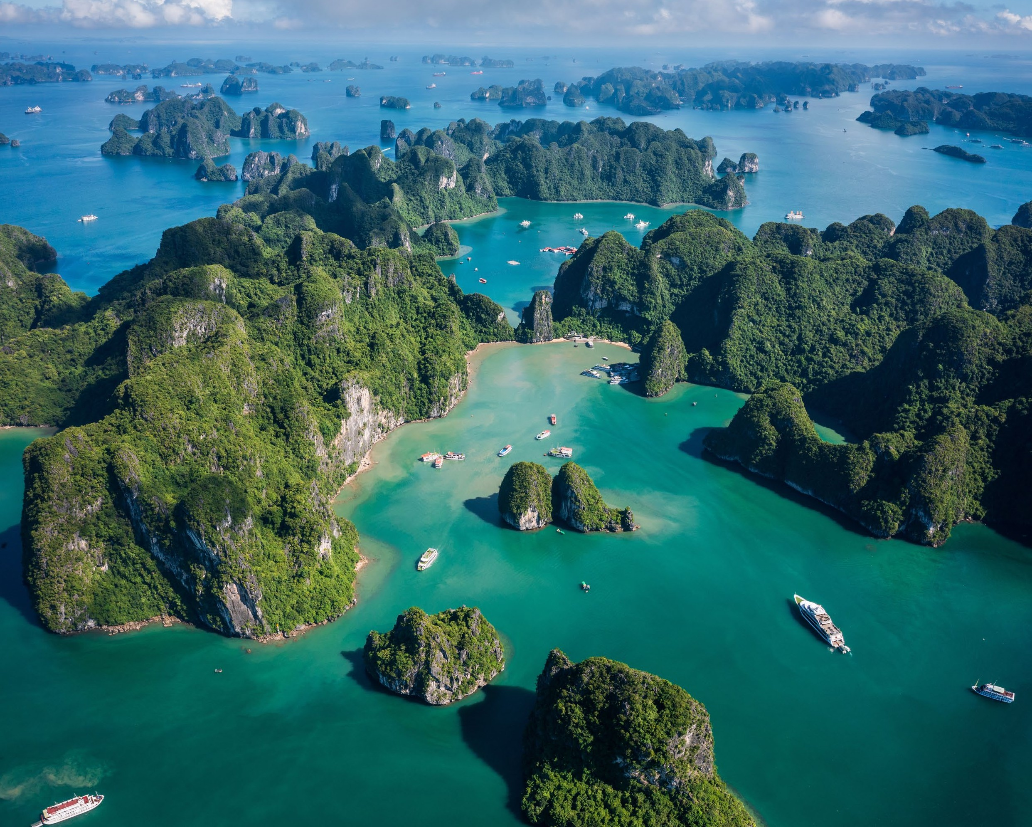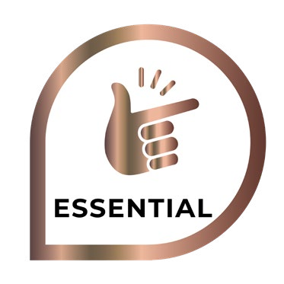

* Volo di linea da Roma/Milano con bagaglio in stiva, trasferimenti in arrivo e partenza, 8 notti negli hotel indicati o similari, trattamento di mezza pensione (bevande escluse), ingressi e visite come da programma, i pasti (con menù fisso) come da programma, tour con guida locale di lingua italiana, acqua minerale in bottiglia e salviette umidificate in auto durante il tour assicurazione medico bagaglio

AUR25

LA QUOTA NON COMPRENDE

* Tasse aeroportuali 399€ a persona (obbligatorie e soggette a riconferma alla prenotazione), le bevande e altri pasti non menzionati, extra di carattere personale, visite non indicate nel porogramma, assicurazione annullamento € 95 (per importi fino ad € 2500), € 125,00 per importi fino ad € 3500), € 160 (per importi fino ad

€4500), tutto ciò non menzionato nella voce “la quota include”

* Escurisoni facoltative:
  + un barlune di Ninh binh € 130 per persona
  + Massaggio presso sen garden € 50 per persona (120 minuti)
  + Tunnel di Cu Chi € 85 per perosna



TOUR VIETNAM

HANOI – HALONG – HOI AN – HUE – HO CHI MINH CITY – DELTA DEL MEKONG

1° giorno: Italia/Hanoi

Partenza con volo di linea dall’Italia. Pernottamento a bordo

2° giorno: Arrivo ad Ha Noi

Arrivo nella capitale millenaria di Ha Noi, incontro con la guida parlante italiano e trasferimento in hotel. Tempo a disposizione per rilassarsi. Cena libera e pernottamento.

In base all’orario di arrivo, in questo giorno è possibile effettuare un’escursione facoltativa “”Un barlume di Ninh Binh”” (Hoa Lu-Bich Dong-Tam Coc-Thai Vi) (pranzo)

Durata: intera giornata (09:30 – 17:00).

Riconosciuta Patrimonio dell’Umanità dell’UNESCO nel 2014, Ninh Binh ospita incredibili montagne carsiche, grotte nebbiose e reliquie storiche. Questa mattina, godetevi un viaggio in auto di 2 ore dal centro di Ha Noi alla provincia di Ninh Binh. Si tratta di uno spettacolare paesaggio di cime carsiche calcaree permeate da valli, alcune delle quali sommerse, e circondate da spettacolari scogliere. Visitate l’antica capitale di Hoa Lu per avere una panoramica dei primi tre stati feudali centralizzati del Vietnam: la dinastia Dinh, la dinastia Le e la dinastia Ly. Mentre l’antica cittadella è probabilmente scomparsa, i templi delle dinastie Dinh e Le sono ancora circondati da risaie e montagne. Visitate Bich Dong, che un re ha definito “”la seconda grotta più bella del Vietnam””. La grotta è ornata da bellissime stalattiti e stalagmiti di diverse forme e colori. Salite sul Ngu Nhac Son (Monte delle Palme di Buddha) per godere della vista panoramica creata da montagne, fiumi, pagode e templi. Conosciuta come “”Baia di Ha Long sulla terraferma””, Tam Coc (“”tre grotte”” in vietnamita) è stata formata dal fiume Ngo Dong che scorre attraverso una montagna. Questo pomeriggio, un esperto vogatore locale vi condurrà su un magnifico corso d’acqua costeggiato da risaie. Godetevi la vista spettacolare della formazione carsica mentre esplorate queste grotte circondate da montagne imponenti. Scendete dalla barca e seguite il sentiero del villaggio per raggiungere il tempio di Thai Vi. Ammirate il bellissimo paesaggio rurale mentre passate accanto alle infinite risaie e alla misteriosa grotta con un santuario sacro all’interno. Rientro ad Ha Noi nel tardo pomeriggio.

Note:

* Marzo-aprile è l’inizio della stagione della coltivazione del riso a Ninh Binh. I campi sono più verdi verso aprile e inizio maggio e diventano dorati a fine maggio

e inizio giugno, quando inizia il raccolto.

* Distanza a piedi dal punto di sbarco al tempio Thai Vi: 200 metri, su strada pianeggiante.
* Potete scegliere di fare una gita in bicicletta intorno all’area di Tam Coc-Bich Dong (7 km, strada pianeggiante di facile percorrenza). Le biciclette possono essere noleggiate sul posto con un costo aggiuntivo di circa 3 USD per bicicletta.
* È necessario salire 150-250 gradini per esplorare la grotta e la pagoda di Bich Dong.
* Il volo d’arrivo ad Ha Noi deve essere prima delle ore 9.30

Oppure in alternativa, in questo giorno di arrivo ad Hanoi potete concedervi un massaggio: godete 120’ di massaggio presso Sen Garden ed un pasto di benvenuto incluso. Ispirato alla tecnica di massaggio tradizionale vietnamita, Sen 1992 è un prodotto d’autore che dal 1992 perfeziona e diffonde l’impareggiabile metodologia vietnamita di assistenza sanitaria naturale (senza farmaci). Permetteteci di portarvi al massimo stato di benessere con il nostro massaggio terapeutico esclusivo, progettato per favorire la circolazione sanguigna e il rilassamento profondo di tutto il corpo e della mente. A differenza della maggior parte delle tecniche di massaggio che si limitano ad appoggiare i muscoli o a utilizzare oli essenziali, il Sen 1992 agisce sulla massa muscolare. Le mani massaggiano delicatamente, scivolando sul corpo con attenta maestria per accedere ai punti di agopuntura con la forza giusta per garantire la liberazione di qualsiasi ostruzione al sangue. Dopo un esame per diagnosticare la vostra situazione di salute secondo i metodi tradizionali vietnamiti, gli esperti svilupperanno un piano preliminare per aiutarvi a ottenere il miglior trattamento possibile. Successivamente si praticherà il qigong e la meditazione nel giardino delle erbe per ritrovare la purezza e ci si rilasserà ricoprendo il corpo di erbe. Alleviate i dolori muscolari, riducete la tensione e rilassatevi completamente.

Entrate nella nostra oasi di cura, dove il tempo viene lasciato alla porta e inizia un nuovo viaggio. Fase 1: fare una doccia calda (3 minuti).

Fase 2: immergere il corpo in una bacinella di legno alle erbe (5 minuti). Fase 3: Jacuzzi privata con acqua alle erbe (10 min).

Fase 4: Sauna tradizionale e bagno di vapore (5 min).

Fase 5: Riscaldamento del corpo con acqua alle erbe (2 min).

Fase 6: Rilassatevi e godetevi un fantastico trattamento di massaggio del corpo da parte di un terapeuta professionista (90 minuti). Fase 7: gustare un pasto sano al ristorante del centro di benessere (pasto leggero).

3° giorno: Visita di Ha Noi (Colazione/Pranzo)

Prima colazione in hotel. La capitale del Vietnam, Ha Noi è una miscela perfetta di vecchio e nuovo, asiatico ed europeo, un’unificazione dinamica della tradizione e del pensiero progressista del 21° secolo. Nonostante il recente e rapido sviluppo, la città ha mantenuto gran parte della sua identità tradizionale. Visitate il mausoleo del presidente Ho Chi Minh (dall’esterno), il fondatore della nazione e affettuosamente conosciuto dai vietnamiti come “”Zio Ho””. Fate la prima sosta allo storico Mausoleo di Ho Chi Minh, un imponente monumento costruito per servire come luogo di riposo finale dello zio Ho. Continuate a camminare attraverso il bellissimo giardino botanico del Palazzo Presidenziale per visitare l’umile casa dello zio Ho, costruita sulla base di una palafitta rurale vietnamita con un design semplice in un ambiente tranquillo, che riflette il suo stile di vita semplice, puro e nobile. Visitate la Pagoda a un pilastro, costruita nel 1049 in legno su un unico pilastro di pietra, progettato per assomigliare a un fiore di loto, un simbolo di purezza. Continuate verso la pagoda Tran Quoc, la più antica pagoda di Hanoi, situata su una piccola isola del Lago di Ovest. Pranzo in ristorante locale. Nel pomeriggio, visitate il, la prima università del Vietnam. Costruito nell’XI secolo, questo tempio stupefacente Tempio della Letteratura costituisce un raro esempio di architettura tradizionale vietnamita ben conservata ed è presente sul retro della banconota da 100.000 dong (VND). Il giro in cyclo (risciò) è un modo eccellente per vivere Ha Noi da vicino, poiché l’atmosfera è vivace, frenetica e socievole. Il vostro autista locale vi farà guidare, dietro la vostra guida, nelle stradine del Vecchio Quartiere, noto per le sue “”36 strade di 36 merci””. All’interno del Vecchio Quartiere, come nel XV secolo, le strette 36 strade del Vecchio Quartiere portano nomi che riflettono gli affari che vi si svolgevano: via della seta, via del riso, via della carta, via della lacca e via dei gioielli. Esplorate l’affascinante labirinto di strade secondarie, scoprite il vostro potere di contrattazione e vieni via con oggetti insoliti che vi ricorderanno sempre questo pomeriggio memorabile. Terminate il vostro viaggio passeggiando per il panoramico lago Hoan Kiem “”Lago della Spada Restituita””, che prende il nome da una spada magica usata una volta dagli eroi più venerati per sconfiggere la dinastia cinese Ming e poi restituita al Dio Tartaruga Dorata del lago. Sosta per visitare il tempio di Ngoc Son, la Cattedrale di San Giuseppe. Alla fine del tour, perché non sedersi sul caffetteria locale o un bar sulla strada per gustare un caffè vietnamita e un bicchiera di Bia Hoi (birra vietnamita) come un vero vietnamita? Rientro in hotel cena e pernottamento.

4° giorno: Ha Noi - Baia di Ha Long - Lan Ha (Colazione/Pranzo/Cena)

Prima colazione in hotel. Partenza per la baia di Lan Ha. All’arrivo ci si imbarca su una giunca. Cocktail di benvenuto e check-in. Il pranzo viene servito a bordo mentre la giunca inizia la sua navigazione, costeggiando numerose isolette rocciose. Sono previste alcune soste per meglio esplorare la baia. Cena e pernottamento a bordo.

5° Giorno: Ha Long - Ha Noi - Volo per Da Nang – Hoi An (Colazione/Brunch)

Esercizi di Tai Chi all’alba. Prima colazione e proseguimento della navigazione. Brunch prima dello sbarco. Il vostro veicolo sarà pronto per portarvi in aeroporto per il volo per Da Nang. All’arrivo, incontro con la guida locale e trasferimento in hotel ad Hoi An. Pernottamento.

6° Giorno: Hoi An – Il villaggio di Tra Que (Colazione/Pranzo)

Prima colazione in hotel. Hoi An è circondata da una campagna attraente dove si può osservare il modo tradizionale di vita agricola. Oggi, partite per un’escursione di mezza giornata per esplorare le attività di agricoltura biologica dei contadini locali nella periferia di Hoi An. Godetevi un giro in bicicletta fino al villaggio di Tra Que, dove gli agricoltori locali lavorano sui campi biologici utilizzando metodi tradizionali che risalgono a centinaia di anni fa. Fai una breve passeggiata intorno all’orto e incontra il contadino locale per avere un assaggio dei metodi tradizionali di agricoltura senza sostanze chimiche e dei suoi effetti positivi sull’ambiente. L’agricoltore locale vi spiegherà come preparare la terra e concimarla con le alghe del lago locale. La ricca terra di questo villaggio produce alcune delle verdure e delle erbe più saporite di tutta Hoi An. Potreste prendere in prestito gli abiti da contadino forniti dagli abitanti del villaggio e imparare a coltivare le verdure senza prodotti chimici prima di raccogliere le verdure per le vostre dimostrazioni di cucina. Seguite la guida dello chef locale che vi insegnerà i metodi tradizionali di preparazione di alcuni piatti locali del Vietnam centrale come il tam huu (involtino primavera), Banh xeo (frittella locale del Vietnam). Rilassatevi e immergete i



TOUR VIETNAM

HANOI – HALONG – HOI AN – HUE – HO CHI MINH CITY – DELTA DEL MEKONG

vostri piedi con una miscela di rimedi erboristici locali per ridurre i vostri dolori. Dopo il massaggio alimentare, salutate l’ospite e tornate al centro di Hoi An. Nel pomeriggio, godetevi una visita guidata a piedi intorno alla città antica di Hoi An, che è riconosciuta per la sua architettura ben conservata, le strade pedonali e la cucina tipica locale. Durante questa piacevole esplorazione a piedi, osservate alcune delle storiche case dei mercanti e delle comunità, antiche pagode e luoghi di culto tradizionali con influenze dell’architettura cinese, giapponese e vietnamita. Fate una sosta all’iconico ponte coperto giapponese di oltre 400 anni, costruito dalla comunità giapponese nel 1590 per raggiungere il quartiere cinese dall’altra parte. Visitate la Sala delle Assemblee della Congregazione Cinese di Chaozhou e notate le sue splendide sculture in legno sulle travi, le pareti e l’altare mentre svelate con la vostra guida alcune storie non raccontate sulla comunità cinese durante il loro periodo a Hoi An. Continuate a passeggiare per le strade secondarie di Hoi An e sentite un leggero ronzio che è il suono delle macchine da cucire. Questa piccola città affascinante è anche sede di centinaia di negozi di sartoria e nessuno può spiegare esattamente quando, come o perché è diventata la centrale del cucito. Visitate una sartoria dove potrete ottenere dei vestiti fatti su misura. Conosciuta come una parte fondamentale della cultura di Hoi An, la lanterna di seta è un artigianato semplice ma colorato. Seguite la strada stretta per raggiungere la casa di un artigiano locale, annidata in un piccolo angolo del quartiere. Dopo una breve introduzione alla storia, alla storia, alla forma e al colore delle lanterne e alle fasi di produzione, provate a creare o decorare una lanterna e portatela a casa come souvenir. Pernottamento ad Hoi An.

7° Giorno: Hoi An – Hue (Colazione/Pranzo)

Prima colazione in hotel. Partenza per Hue. All’arrivo, visitate la Cittadella Imperiale al centro del Complesso dei Monumenti di Hue iscritto dall’UNESCO come patrimonio mondiale. Entrate attraverso la torreggiante porta principale per osservare la magnifica architettura e i giardini mentre la vostra guida spiega gli eventi e gli intrighi che circondano l’ex corte reale. Alcune sezioni hanno subito i danni più estesi durante la guerra del Vietnam, ma la maggior parte di esse sono incredibilmente ben conservate.

Pranzo in ristorante locale. Visita della pagoda Thien Mu prima di procedere in macchina verso la tomba di Tu Duc, un tranquillo luogo di riposo racchiuso da mura, con boschi di pini e un padiglione sul lago con fiori di loto dove l’imperatore soggiornava in passato per pescare, ascoltare musica e scrivere poesie. L’imperatore lo usava come seconda residenza, dove si concedeva stravaganti pasti di 50 portate di incredibili prelibatezze. Dopo aver esplorato la tomba, tornate al centro di Hue con una sosta durante il tragitto in un laboratorio a conduzione familiare per imparare come vengono prodotti i bastoncini d’incenso. Sistemazione e Pernottamento.

8° Giorno:. Hue - Volo per Ho Chi Minh - Visita di Ho Chi Minh (Colazione/Pranzo)

Prima colazione in hotel. Trasferimento in aeroporto per il volo per Ho Chi Minh. All’arrivo, si inizia ad esplorare la città. Visitate il Museo della guerra che presenta una visione parziale ma vivida della guerra americana attraverso gli occhi dei vietnamiti, poiché contiene affascinanti resti e fotografie del passato, tra cui veicoli corazzati americani, pezzi di artiglieria, bombe e armi di fanteria. (Si prega di notare che alcune delle esposizioni sono molto grafiche e sensibili). Visita in seguito al Reunification Hall (visita dall’esterno), un tempo il Palazzo Presidenziale del Vietnam del Sud. A breve distanza in auto o a piedi si trova uno dei punti di riferimento più storici di Saigon, la Cattedrale di Notre Dame, un edificio di mattoni rossi con due guglie gemelle, basato sulla costruzione originale di Parigi. Poi, attraversate la piazza per raggiungere l’Ufficio Postale Centrale, progettato dall’architetto francese Gustav Eiffel, prima che diventasse famoso per la Torre Eiffel. Scegliete di passeggiare tra i molti negozi stuzzicanti di via di Dong Khoi, una volta conosciuta come Rue Catinat, il viale dove l’alta società si affollava e faceva shopping in epoca coloniale. Concludete la vostra visita al vivace mercato di Ben Thanh per godervi lo shopping e scoprire il vostro potere di contrattazione e venite via con oggetti insoliti che vi ricorderanno sempre questa giornata emozionante. Pranzo in ristorante locale. Pernottamento.

9° Giorno: Ho Chi Minh – Delta del Mekong (Ben Tre – Apricot Tour) - Ho Chi Minh (Colazione/Pranzo)

Prima colazione in hotel. Il Delta del Mekong, “”la ciotola di riso del Vietnam””, è una pianura molto fertile con la sua miriade di corsi d’acqua, risaie verdi e rigogliose, frutteti di frutta tropicale e allevamenti di pesce. La vita rurale qui rimane per molti versi simile a come veniva vissuta nel lontano passato. Geograficamente aratterizzato come la porta del Delta, Ben Tre è una gemma ideale per i viaggiatori che cercano un assaggio della vita agraria del fiume. Questa mattina, partite per un viaggio di 2 ore dal centro di Ho Chi Minh City alla provincia di Ben Tre. Ammirate i dintorni lussureggianti di risaie e fattorie di frutta lungo l’autostrada mentre vi lasciate alle spalle la città ad alta energia. Arrivando al molo sul lungomare, parti per un lento viaggio lungo il fiume Mekong sull’affascinante Apricot boat, una nuova chiatta fluviale ispirata alla tradizione che presenta una combinazione di modernità e stile tradizionale della barca fluviale. Potrete ammirare il paesaggio della campagna e la vita sul fiume mentre gustate frutta tropicale di stagione e specialità locali. Le escursioni a terra includono la casa di un coltivatore di frutta tropicale. Fate una passeggiata intorno al suo frutteto e osserva come gli agricoltori locali raccolgono i frutti usando il metodo tradizionale. Godete l’opportunità di assaggiare noci di cocco e pompelmi freschi mentre sei impegnato con gli agricoltori locali per una panoramica delle loro attività agricole quotidiane. Fermatevi per una visita all’azienda a conduzione familiare dove imparerai come vengono lavorate le noci di cocco e poi goditi l’ospitalità del paese mentre sorseggi una tazza di tè al miele e assaggi il dolce sapore delle caramelle al cocco in un’atmosfera rustica ma accogliente. Visitate un’isola nascosta in tuk-tuk tradizionale o in bicicletta, passando attraverso un villaggio addormentato, industrie locali a domicilio, canali e frutteti. La gente del posto vi saluterà spesso amichevolmente con un ciao o con un “”xin chao”” mentre passate. Rilassatevi mentre scoprite di più del Delta da un piccolo sampan a remi mentre venite pagaiati lentamente attraverso il labirinto di piccoli canali coperti da alberi di cocco d’acqua. Completate il vostro viaggio memorabile con un gustoso pranzo con specialità del Delta del Mekong nel tranquillo ristorante Apricot Riverside. Dopo pranzo, scegliete di rilassarvi su un’amaca, godendovi la fresca brezza del Delta del Mekong prima di tornare a Ho Chi Minh City. Pernottamento ad Ho Chi Minh.

10° Giorno: Ho Chi Minh - Volo di partenza (Colazione) [Senza guida]

Prima colazione in hotel. Giornata a disposizione. In tempo utile trasferimento in aeroporto per il volo di rientro in Italia. Arrivo e fine dei nostri servizi.

In questa giornata a disposizione, in base all’orario di partenza, è possibile effettuare un’escursione facoltativa per i Tunnel di Cu Chi: originariamente scavati come base per organizzare azioni di guerriglia contro i francesi, i tunnel di Cu Chi furono ampliati durante la guerra d’Indocina per diventare un’ingegnosa ed incredibile rete sotterranea per proteggere i guerriglieri Viet Cong dalle incursioni aeree e terrestri francesi. Ci sono più di 200 chilometri di complessi sotterranei che contengono magazzini, cucine, ospedali, dormitori e persino scuole, un tempo occupati da più di 10.000 persone. Oggi, partiamo da Ho Chi Minh City per un’ora e mezza di guida a nord-ovest verso i famosi tunnel di Cu Chi, passando attraverso aree urbanizzate e una campagna tipicamente lussureggiante del Vietnam meridionale.

Note:

* Durata del tour: mezza giornata (08.00-12.30 o 13.00-17.30)
* I tunnel di Cu Chi sono stati ampliati in alcuni punti per i visitatori occidentali, tuttavia possono essere ancora bui, caldi e claustrofobici all’interno; quindi, si prega di tenerlo a mente se non vi piacciono gli spazi chiusi.

*** l’ordine delle visite potrà essere cambiato per esigenze organizzative senza modificare i contenuti del programma”

ALBERGHI PREVISTI SUPERIOR

HANOI De Syloia Hotel

HA LONG Indochine Cruise

HOI AN Mulberry Collection Silk Village HUE White Lotus Hue Hotel

HO CHI MINH Northern Charm Hotel

ALBERGHI PREVISTI DELUXE

HANOI Melia Ha Noi Hotel

HA LONG Indochine Cruise

HOI AN Allegro Hoi An – A Little Luxury Hotel & Spa HUE Pilgrimage Village boutique resort

HO CHI MINH Mai House Saigon hotel